|  |  |  |
| --- | --- | --- |
|  | Votre contact : ---  Votre référence : 25572 | cotation@zen-fr.com  02.53.35.70.10 |

|  |
| --- |
|  |

Yunnan panoramique

12 JOURS / 9 NUITS

Territoire gigantesque chargé de 4000 ans d’histoire tumultueuse, la Chine déploie une multitude de facettes qui en font une destination inépuisable de rencontres et de découvertes. Rurale et urbaine, la Chine offre des décors de rizière époustouflants, des déserts infinis, des villages centenaires, des chefs-d’œuvre architecturaux et des mégalopoles effervescentes d’une beauté à la fois intrigante et captivante. Antique et moderne, le pays abrite, avec une dualité saisissante, traditions millénaires et innovations futuristes, héritages idéologiques et élans d’émancipation. L’Empire du Milieu vous invite à plusieurs voyages pour entrevoir tous ses trésors et saisir la complexité de ce merveilleux pays continent.

LES ETAPES

**Jour 01 : Paris** ✈️ **Kunming**

**Jour 02 : Kunming**

**Jour 03 : Kunming / Shilin (90 km - 1h30) / Yuanyang (290 km - 4h30)**

**Jour 04 : Yuanyang**

**Jour 05 : Yuanyang / Jianshui (140 km - 3h)**

**Jour 06 : JIANSHUI / Kunming (200 km - 3h30)** 🚆 **Dali**

**Jour 07 : Dali**

**Jour 08 : Dali / Shaxi / Lijiang (280 km - 3h00)**

**Jour 09 : Lijiang**

**Jour 10 : Lijiang** 🚆 **Kunming**

**Jour 11 : Kunming** ✈️ **Paris**

**Jour 12 : Paris**

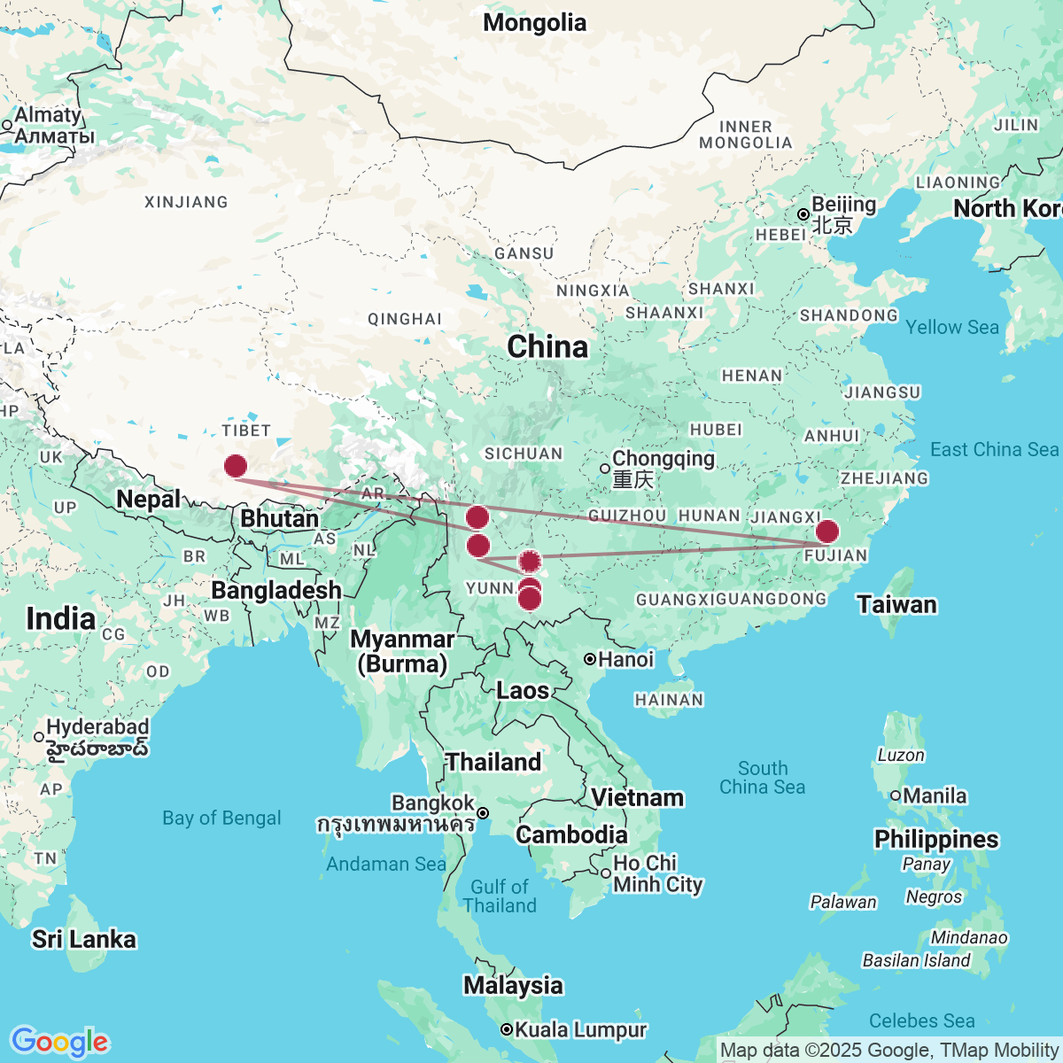

le programme

**Jour 01 : Paris** ✈️ **Kunming**

|  |
| --- |
| Rendez-vous des participants à l’aéroport de Paris CDG, où vous procéderez aux formalités d’enregistrement et d’embarquement. |
| **Envol à destination de Kunming.** |
| Toutes prestations et nuit à bord. |

**Jour 02 : Kunming**

|  |
| --- |
| **Arrivée à Kunming.**  Accueil à l’aéroport et transfert en ville. |
| Découverte du centre-ville. |
| Visite du **parc du lac d’émeraude**, qui doit son nom à la couleur de son eau, de ses bambous et de ses saules. Un lieu privilégié de rencontres et d’activités diverses plein de convivialité. Tout au long de votre chemin, vous pourrez regarder de nombreux chinois s’exercer au tai-chi ou faire leur gymnastique. Certains y viennent pour s’adonner à la chanson, jouer de la musique et chanter, jouer aux jeux de go ou de Mah Jong ou bien encore dessiner. |
| Poursuite avec la découverte du **temple Yuantong**, aussi appelé le temple de la compréhension de toutes choses, l’un des plus anciens temples bouddhiques de la ville. Il a réussi à conserver le plan classique des temples bouddhistes chinois dans l’agencement et l’ordre de succession des salles. |
| Installation à l’hôtel. |
| Dîner en ville. Nuit à l’hôtel. |

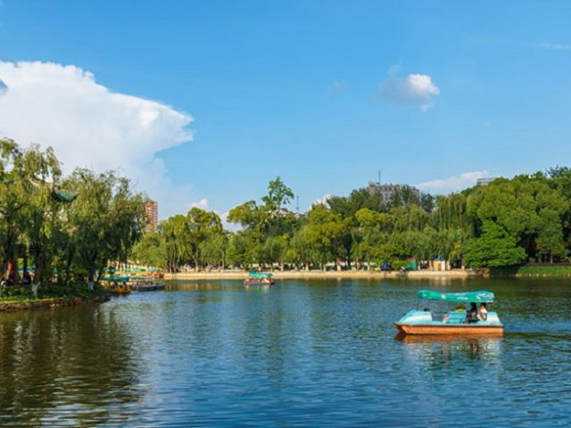

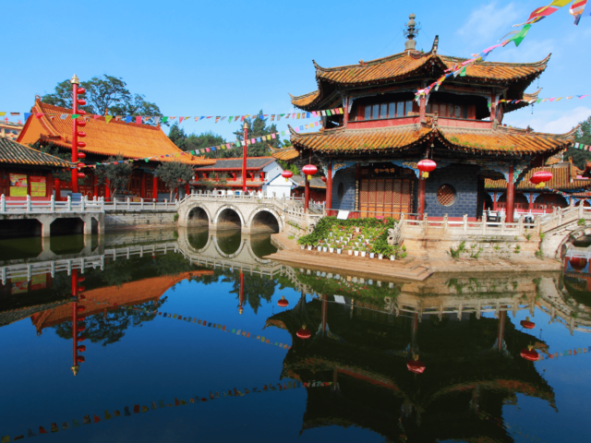

**Jour 03 : Kunming / Shilin (90 km - 1h30) / Yuanyang (290 km - 4h30)**

|  |
| --- |
| Petit-déjeuner à l’hôtel. |
| Ce matin, en route pour Yuanyang. |
| En chemin, visite de la **Forêt des Pierres**, considérée comme l’une des 7 merveilles de Chine. |
| Elle consiste en une succession de formations rocheuses d’origine karstique, modelées par les pluies et l’érosion, dont la plus haute atteint 30m. |
| Déjeuner. |
| **Continuation vers Yuanyang.** |
| Arrivée en fin d’après-midi. |
| Installation à l’hôtel. Dîner au restaurant en extérieur. |
| Nuit à l’hôtel. |

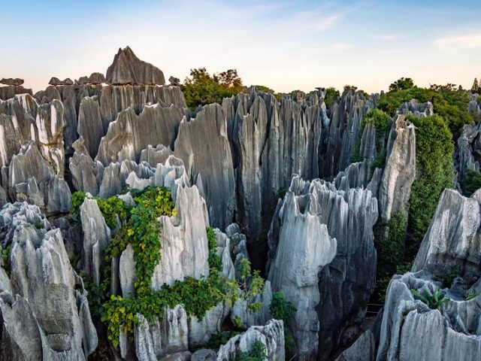

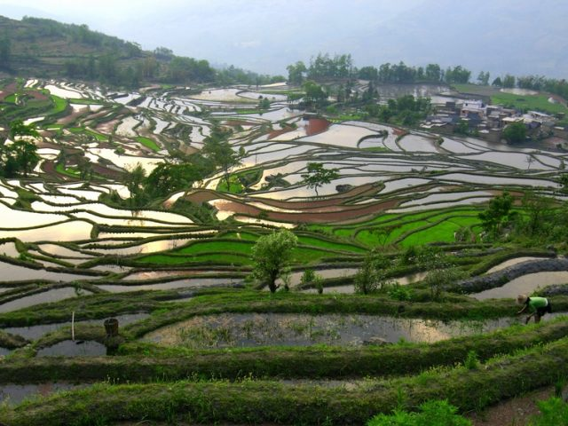

**Jour 04 : Yuanyang**

|  |
| --- |
| Petit-déjeuner à l’hôtel. |
| Aujourd’hui, la journée sera consacrée à la visite des rizières en terrasses. |
| Vous commencerez votre journée avec la visite des **terrasses de Duoyishu** qui fait partie des rizières en terrasse de Yuanyang, et est le chef d’oeuvre des minorités des Hani de génération en génération. Les Hani ont mis en valeur des rizières en terrasse selon le relief montagneux, sur la pente large, ont fait un grand champ, sur la pente raide et étroite un petit champ. Tous ces champs sont reliés et forment une peinture magnifique. |
| Déjeuner. |
| Vous vous promènerez ensuite dans les **rizières du village de Hani.** Une randonnée de deux à trois heures vous attend au cœur des rizières. |
| Les Hani sont une des 55 minorités ethniques en Chine. Ils vivent dans la montagne Ailao au sud du Yunnan. Leurs villages sont bâtis sur la montagne et créent des rizières en terrasse à perte de vue. |
| Visite des **terrasses de Bada** jusqu’au coucher du soleil si le temps le permet. |
| Retour à votre hôtel. |
| Dîner dans un restaurant local Nuit à l’hôtel. |

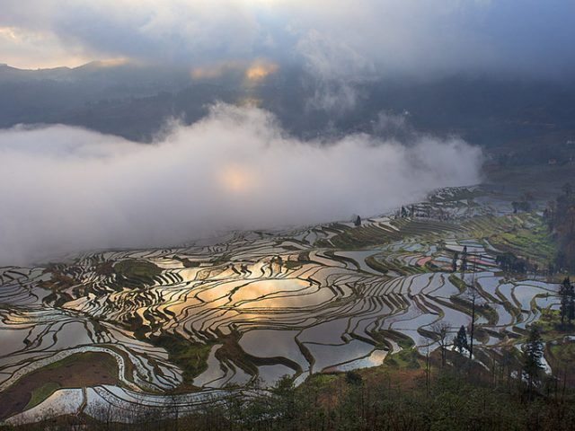

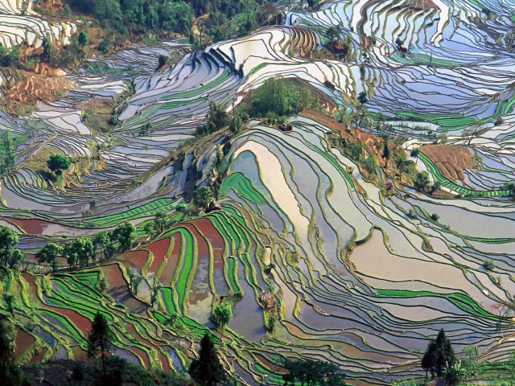

**Jour 05 : Yuanyang / Jianshui (140 km - 3h)**

|  |
| --- |
| Petit-déjeuner à l’hôtel. |
| Ce matin, prenez la route vers **Jianshui**, une des vieilles villes les plus remarquables du Sud du Yunnan. |
| Découverte du **village Tuanshan abritant de belles demeures anciennes, notamment celle de la famille Zhang.** |
| Passez par le **Pont Shuanglong aussi nommé le pont du Double Dragon**, de 148 mètres de long et considéré comme un chef d’œuvre d’architecture pour ses qualités de structure et ses qualités esthétiques. |
| Déjeuner. |
| Terminez votre journée par une **balade à travers la vieille ville de Jianshui et** découverte de la **Tour Chaoyang depuis l’extérieur**. |
| Poursuite avec le **Jardin de la maison de la famille Zhu.** |
| Il a fallu 30 années pour construire l’ensemble des bâtiments, maisons, étangs et jardins. Le jardin typique s’étend sur 2 hectares. |
| Installation à l’hôtel. |
| Dîner dans un restaurant local. Nuit à l’hôtel. |

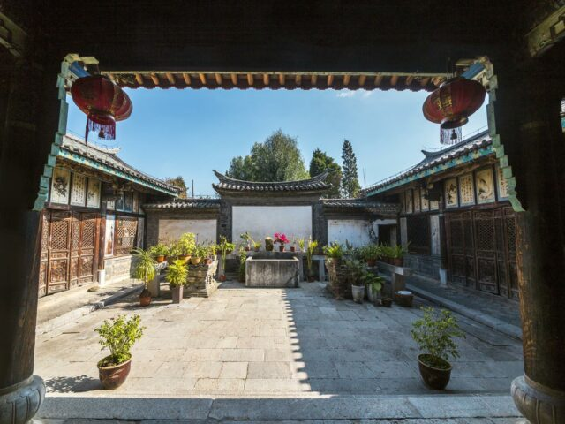

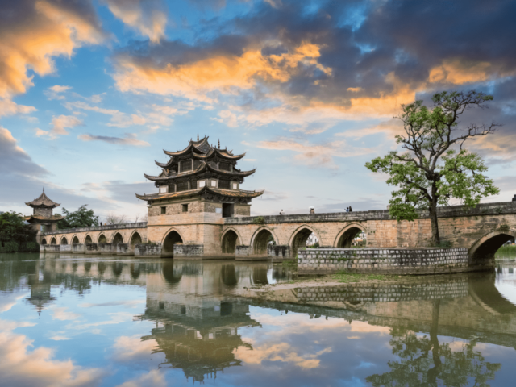

**Jour 06 : JIANSHUI / Kunming (200 km - 3h30)** 🚆 **Dali**

|  |
| --- |
| Petit déjeuner à l’hôtel. |
| Ce matin, partez pour une promenade au coeur de la **vieille rue de Xicheng** et visite d’un **atelier de fromage de soja chinois** (Tofu) |
| Vous découvrirez ensuite le **temple de la Littérature** ou **temple de Confucius**, qui est le deuxième plus grand en Chine après celui de Qufu, la ville natale du maître. L’ensemble est constitué d’un grand parc avec étang, de plusieurs cours intérieures, de superbes portiques, temples et pavillons. |
| Déjeuner. |
| Prenez la **route jusqu’à la gare Kunming**, et montez à bord du train express à destination de **Dali** (2h env.). |
| Transfert à votre hôtel et installation. |
| Dîner dans un restaurant local. Nuit à l’hôtel. |

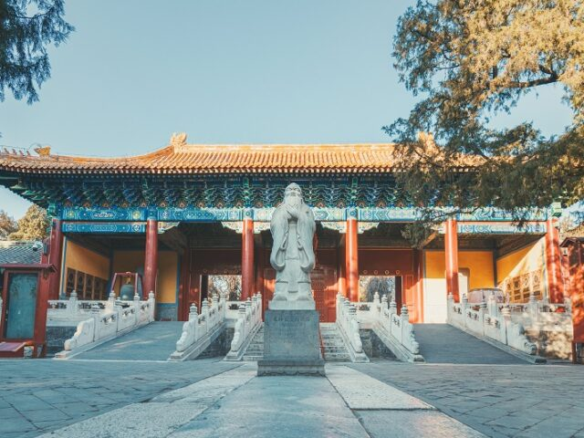

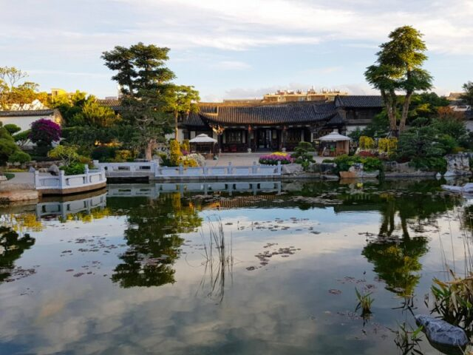

**Jour 07 : Dali**

|  |
| --- |
| Petit-déjeuner à l’hôtel. |
| Ce matin, découverte des **maisons de la minorité Bai à Xizhou**. |
| Après Dali, Xizhou est un une belle manière de découvrir la culture et l’architecture typiques de la minorité Bai. C’est le plus grand village Bai de la région, certaines maisons ont notamment conservé de beaux détails typiques de l’architecture traditionnelle. |
| Puis, visite d’une fabrique de **batiks à Zhoucheng**. |
| Déjeuner en cours de visites. |
| **Découverte du temple des trois pagodes** au pied des monts Cangshan, elles figurent parmi les plus anciens bâtiments du sud-ouest de la Chine, elles sont le symbole de Dali. |
| Terminez par la visite de **la vieille ville de Dali :** la ville a été fondée en 1383 selon un plan en damier à la chinoise et entièrement fortifiée. Aujourd’hui, la ville a gardé l’empreinte et l’atmosphère de son passé glorieux, tout en se parant de modernité avec ses restaurants, bars, cafés, et boutiques de la Rue des Étrangers. |
| **Promenade autour du lac Erhai,** un des plus grands lacs d’eau douce du pays. Bordé par les montagnes, ses eaux cristallines et scintillantes, ses rives bordées de fleurs sauvages et de villages pittoresques, il offre un décor de rêves. |
| Dîner dans un restaurant local. Nuit à l’hôtel. |

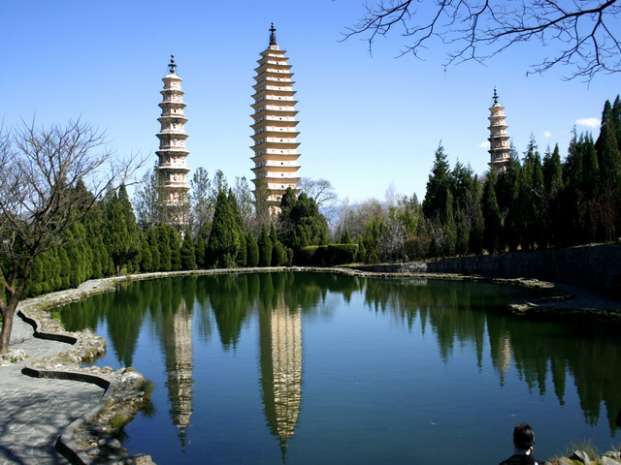

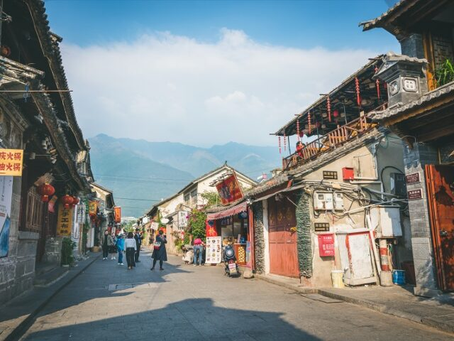

**Jour 08 : Dali / Shaxi / Lijiang (280 km - 3h00)**

|  |
| --- |
| Petit-déjeuner. |
| Ce matin, prenez la route vers la **vallée de Shaxi en passant par** le majestueux site de **Shibaoshan**, bel ensemble de sculptures bouddhistes gravées dans la roche et de temples très zen. |
| **Randonnée de deux heures** jusqu’à Shaxi. |
| A votre arrivée à Shaxi, déjeuner. |
| Arpentez les ruelles pittoresques de la vieille ville, ancien grand centre d’échanges commerciaux. Balade dans la **rue Sideng** et visite du **Pont Yujin** qui était autrefois emprunté par les caravanes à leur arrivée sur Shaxi. |
| La **vieille ville de Shaxi** conserve de nombreuses maisons folkloriques des dynasties Ming et Qing, des rues anciennes, des petites ruelles, des ponts et d’anciennes résidences de célébrités historiques et culturelles. |
| Continuation pour **Lijiang**. Installation à votre hôtel. |
| Dîner dans un restaurant local. Nuit à l’hôtel. |

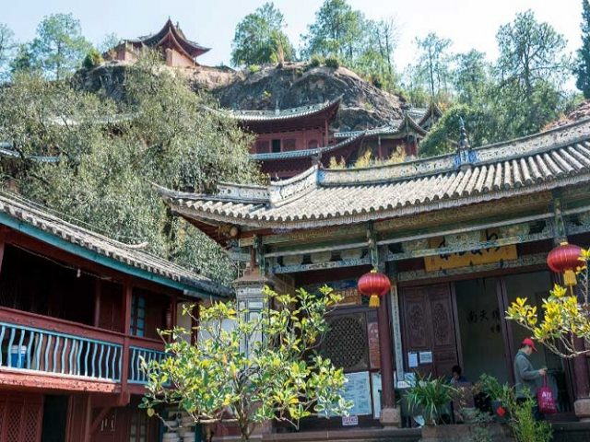

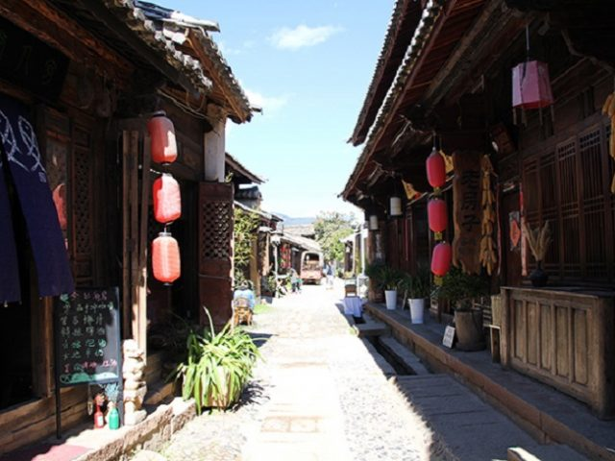

**Jour 09 : Lijiang**

|  |
| --- |
| Petit-déjeuner à l’hôtel. |
| Visite de **Yunshanping**, la montagne du dragon de jade au sommet de laquelle vous accéderez en téléphérique. Vous découvrirez cette montagne majestueuse, aux pics enneigés toute l’année protégeant tel un dragon la ville de Lijiang et la rivière Jinsha, dans un cadre splendide. |
| Retour en téléphérique et poursuite vers le lac de la **vallée de la lune bleue,** nichée au pied du mont Yulong. Par temps clair, les eaux émeraude de la rivière viennent toucher les rayons du soleil qui révèlent alors sa véritable forme en lune bleue. |
| **Déjeuner en cours de visite** |
| Retour vers Lijiang, arrêt dans le **village de Baisha,** ancienne capitale du royaume Naxi, promenade dans les ruelles pavées de ce village figé dans le temps. Vous pourrez admirer les **célèbres fresques,** des peintures murales uniques combinant bouddhisme Han bouddhisme tibétain et lamaisme. |
| Dîner dans un restaurant local. Nuit à l’hôtel. |

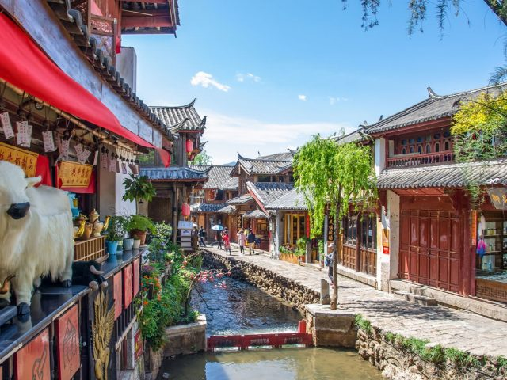

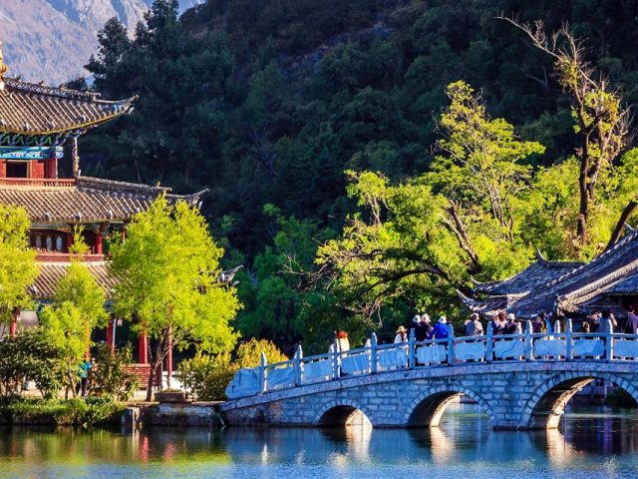

**Jour 10 : Lijiang** 🚆 **Kunming**

|  |
| --- |
| Petit-déjeuner à l’hôtel. |
| Visite de la vieille ville de **Lijiang,** l’une des villes anciennes les plus charmantes du Yunnan, voire de la Chine toute entière. Bien que détruite en grande partie en 1996 suite à un tremblement de terre, elle s’est vite reconstruite, notamment grâce à son classement au patrimoine mondial de l’UNESCO. Lijiang est le centre de la minorité Naxi, à la culture très spécifique, notamment pour sa religion et son écriture constituée de plus de 1000 pictogrammes. |
| Déjeuner. |
| Dans l’après-midi, découverte du très joli **parc de l’Etang du Dragon Noir** avec les montagnes en toile de fond qui se reflètent dans les eaux claires. |
| Poursuite avec la visite du **musée Dongba**, comme son nom l’indique se consacre uniquement à la représentation de la singulière **culture Dongba** des **peuples Naxi**. Situé juste en face de l’entrée nord du **Parc de l’Etang du Dragon Noir** qui se trouve au nord de la ville de Lijiang dans la province du Yunnan, il est ainsi l’unique musée de Chine pour explorer et pour admirer cette culture. |
| Puis, transfert vers **la gare de Lijiang** pour prendre votre train en direction de Kunming (3h30 -4h). |
| Transfert et installation à l’hôtel. |
| Dîner dans un restaurant local. Nuit à l’hôtel. |

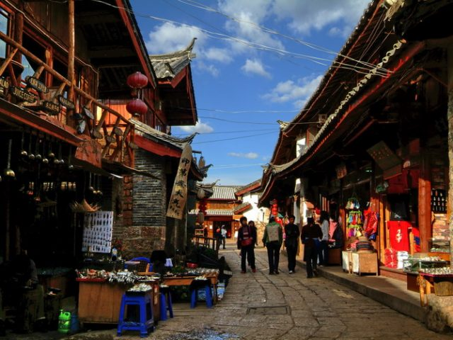

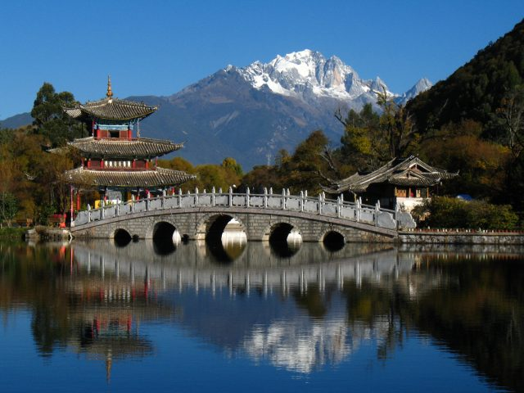

**Jour 11 : Kunming** ✈️ **Paris**

|  |
| --- |
| Petit-déjeuner à l’hôtel. |
| Transfert vers l’aéroport pour votre vol retour. |
| Formalités d’enregistrement et d’embarquement. |
| **Envol à destination de Paris CDG.** |
| Toutes prestations et nuit à bord. |

**Jour 12 : Paris**

|  |
| --- |
| **Arrivée à Paris CDG.** |
| *Fin de nos services. |

hôtels NORMES LOCALES (ou similaires)

|  |  |  |
| --- | --- | --- |
| VILLE | HOTEL | TYPE DE CHAMBRE |
| KUNMING | Hôtel Kai Wah Plaza | Chambre Standard |
| YUANYANG | Yuanyang Shengcun Yunti Hotel | Chambre Standard |
| JIANSHUI | Jianshui Lin’an Hôtel | Chambre Standard |
| DALI | Landscape Hotel 4* | Chambre Standard |
| LIJIANG | Duofo Hotel 4* | Chambre Standard |

devis estimatif n°25572

A l'attention de Services groupes

Devis réalisé le : 28/07/2025

Date d'option aérienne :

Devis estimatif « Yunnan panoramique »

1 EUR = 8.1 CNY

|  |  |
| --- | --- |
| Nombre de participants | Période : Septembre 2026 (Hors vacances scolaires) |
| Base 35 à 42 pax | 1 960 € / pers. |
| Base 31 à 34 pax | 1 990 € / pers. |
| Base 21 à 30 pax | 2 035 € / pers. |
| Base 16 à 20 pax | 2 215 € / pers. |
| Base 15 pax | 2 225 € / pers. |
| Base 10 à 14 pax | 2 300 € / pers. |
| Sup. single | 275 € |

Ces tarifs sont nets par personne sous réserve de disponibilité au moment de la réservation.

* nos prix comprennent :

– Les vols internationaux réguliers Paris / Kunming / Paris sur la compagnie Air China via Pékin (en classe économique)

– Les taxes aériennes : 415 euros à ce jour

– Les trajets en train express Kunming / Dali et Lijiang / Kunming en deuxième classe

– Tous les transferts et le transport en véhicule privatif climatisé avec chauffeur

– L’hébergement en chambre double ou twin, dans des hôtels de première catégorie et supérieure 3/4* (normes locales), avec les petits déjeuners

– La pension complète du dîner du jour 2 au déjeuner du jour 11 dont un repas de spécialités du Yunnan

– Les services d’un guide national de Kunming à Kunming

– Toutes les visites, entrées et excursions mentionnées dans le programme

– Les taxes locales et frais de services dans les hôtels et restaurants

– L’assistance de nos correspondants locaux sur place

* NOS PRIX NE COMPRENNENT PAS :

– Le supplément chambre individuelle

– Les repas mentionnés “libres” dans le programme et les boissons lors des déjeuners et dîners

– L’attribution des sièges sur les vols internationaux (en fonction des compagnies aériennes)

– Les pourboires (guides, chauffeurs, porteurs…) et les dépenses à caractère personnel

– Tout ce qui n’est pas mentionné dans “nos prix comprennent”

– Les assurances

– Une gratuité

|  |
| --- |
| **Formalités :** |
| CHINE - Pour les ressortissants français : Passeport valable au moins 6 mois après la date de retour. Exemption de visa pour un séjour d'une durée maximale de 15 jours (validité jusqu'au 31 décembre 2025).  Pour les séjours plus longs le visa est obligatoire. |